INSTITUTO FEDERAL DE EDUCAÇÃO, CIÊNCIA E TECNOLOGIA DE SÃO PAULO

LUAN VINICIUS PEREIRA DE TOLEDO

PESQUISA BR MODELO

PESQUISA DE BANCO DE DADOS 1 PROFESSOR PAULO GIOVANI DE FARIA ZEFERINO

CAMPOS DO JORDÃO 2026

Este trabalho aborda o software BrModelo, uma ferramenta gratuita e de código aberto destinada à modelagem de bancos de dados relacionais. Desenvolvido com finalidade educacional, o programa possibilita a criação de modelos conceituais, lógicos e físicos de maneira visual e de fácil compreensão, auxiliando no planejamento, organização e estruturação das informações em sistemas computacionais.

A pesquisa enfatiza a utilização do BrModelo no ensino e na elaboração de projetos de banco de dados, destacando sua relevância para o entendimento de entidades, relacionamentos e regras de negócio presentes na construção de sistemas de informação. Ao longo do estudo, serão apresentados conceitos, funcionalidades, exemplos de diagramas e a importância da ferramenta no processo de aprendizagem e no desenvolvimento de soluções computacionais.

Espera-se que este trabalho contribua para ampliar o conhecimento sobre modelagem de dados, evidenciando o papel do BrModelo na formação acadêmica e profissional na área de tecnologia da informação.

Palavras-Chave: BrModelo; banco de dados; modelo; diagrama;

1 | INTRODUÇÃO  _____________________________________ | 4
2 | Utilização  _________________________________________ | 4
3 | Importância  _______________________________________ | 4
4 | Exemplos ____________________________ | 4
5 | Conclusão_____________________________________ | 7
REFERÊNCIAS  ___________________________________________ |  | 8

INTRODUÇÃO

O BrModelo é um programa gratuito e de código aberto voltado para a modelagem de bancos de dados relacionais. Criado no Brasil em 2005 com finalidade educacional, ele possibilita a elaboração de diagramas conceituais, lógicos e físicos de maneira visual e de fácil compreensão. Além disso, o BrModelo conta com versões para desktop e para a web, o que amplia sua utilização em diferentes dispositivos.

Utilização

O BrModelo é empregado em todas as fases de um projeto de banco de dados, conceitual, lógica e física. Por ser uma ferramenta prática e eficiente, é amplamente adotado por diversas instituições de ensino para auxiliar no aprendizado da modelagem de dados.

Importância

A modelagem de dados é uma etapa essencial no desenvolvimento de sistemas, pois envolve o planejamento da forma como as informações serão estruturadas, relacionadas e armazenadas antes da criação do banco de dados. Nesse contexto, o estudo do BrModelo se torna relevante, já que a ferramenta possibilita a construção de diagramas e a representação visual da estrutura do banco de dados. Isso contribui para uma melhor compreensão dos relacionamentos entre as entidades e favorece o desenvolvimento de sistemas mais organizados e eficientes.

Exemplos

O BrModelo pode criar alguns tipos de diagramas:

Modelo Conceitual, responsável por representar as entidades, seus atributos e os relacionamentos existentes no sistema.

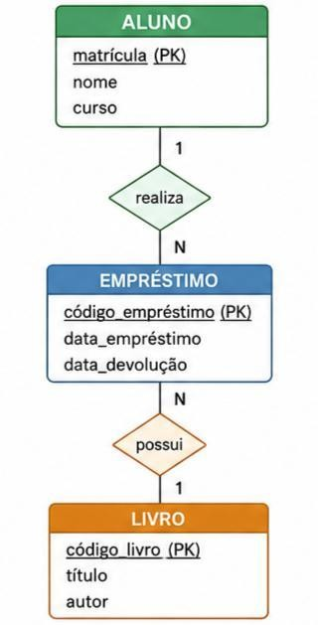

Modelo Lógico onde apresenta as tabelas do banco de dados com chaves primárias e estrangeiras.
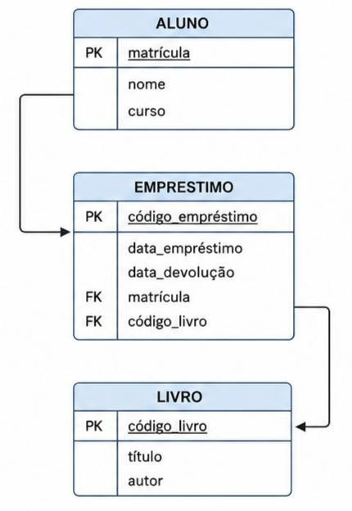

Modelo Físico é a estrutura pronta para implementação em um Sistema Gerenciador de Banco de Dados (SGBD).
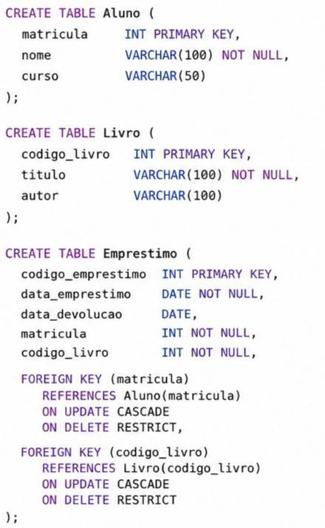

CONCLUSÃO

O BrModelo é uma ferramenta relevante para o aprendizado da modelagem de bancos de dados, pois permite a criação de diagramas de maneira simples e estruturada. Sua utilização auxilia estudantes e profissionais na compreensão da organização dos sistemas e no planejamento dos bancos de dados antes da implementação, contribuindo para o desenvolvimento de projetos mais bem estruturados e eficientes.

REFERÊNCIAS

HEUSER, Carlos Alberto et al. Ferramenta brModelo: quinze anos. In: Simpósio Brasileiro de Banco de Dados 2020, 2020. Disponível em: SBBD 2020 - brModelo. Acesso em: 14 maio 2026.

SIS4 Sistemas e Métodos. Acesso em: 14 maio 2026.

CANAL desconhecido. BrModelo – Modelagem de Dados. YouTube, 2020. Disponível em: Vídeo BrModelo 1. Acesso em: 17 maio 2026.
CANAL desconhecido. Tutorial BrModelo. YouTube, 2020. Disponível em: Vídeo BrModelo
2. Acesso em: 17 maio 2026.

SALU, Prof. BrModelo. 2014. Disponível em: Material PDF BrModelo. Acesso em: 17 maio 2026.

ALMEIDA, Francisco Antonio de. Modelagem de banco de dados relacional na prática: trabalhando com a ferramenta CASE – o software BrModelo. 2015. Disponível em: https://submissao-ocs.ifsp.edu.br/conept/i-conept/paper/viewFile/146/57. Acesso em: 15 de maio 2026.

